全国第六届中小学生艺术展演活动

简 报
第 1 期
全国第六届中小学生艺术展演组委会办公室编印2019年4月15日

全国第六届中小学生艺术展演活动现场展演开幕
4月15日晚，由教育部和苏州市人民政府共同主办的全国第六届中小学生艺术展演活动现场展演开幕，来自全国547所中小学校万余名学生齐聚苏城、同台献艺，精彩展现美育新成果，弘扬中华美育精神。教育部党组成员、副部长钟登华，江苏省委常委、市委书记周乃翔分别致辞。教育部体育卫生与艺术教育司司长王登峰主持开幕式。
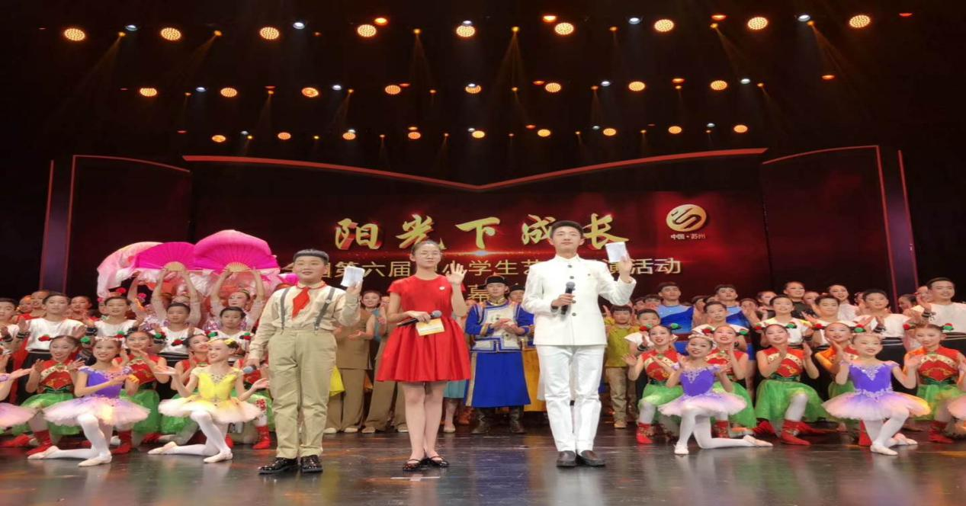
钟登华指出，党中央、国务院高度关注青少年学生的健康成长。习近平总书记强调，美是纯洁道德、丰富精神的重要源泉，对塑造美好心灵具有重要作用。
钟登华强调，学校美育要坚持以美育人，以文化人，要全面提高学生的审美和人文素养。要切实发挥美育培根铸魂、温润心灵的作用，帮助青少年从一开始就扣好人生的扣子。
周乃翔代表苏州市委、市政府和全市人民对各位嘉宾和来自全国各地的师生表示热烈欢迎。他表示，苏州将以此次艺术展演活动为契机，以教育均衡、优质发展为导向，努力建设全国一流教育现代化强市，为高质量发展走在时代前列提供不竭源泉和强力支撑。
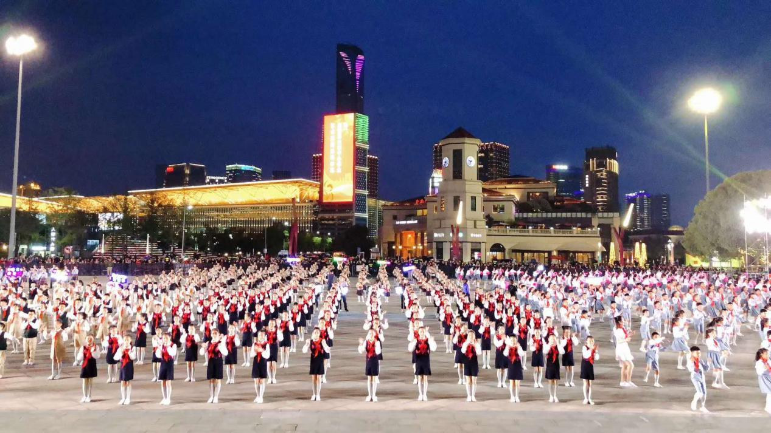
开幕式上，来自全国各地15所学校的千余名中小学生带来了精彩的节目展示。同时还呈现了苏州市中小学生艺术活动广场展示。

全国第六届中小学生艺术展演活动组委会会议召开
4月15日下午，全国第六届中小学生艺术展演活动组委会会议召开。教育部党组成员、副部长钟登华出席会议并讲话。
钟登华对苏州市前期富有成效的工作给予了高度肯定，并分别就新时代学校美育的改革发展及本届展演工作提出要求。他强调，学校美育工作要坚持面向人人、切实改进美育教学，建强教师队伍、加强器材设施配备，建立协同机制、完善美育评价体系，推动学校美育工作在新的历史起点上取得更大的发展。他指出，要坚持正确方向，强化责任担当，确保安全稳定，切实推进本届展演各项活动有序高效运行。
会议由教育部体育卫生与艺术教育司司长王登峰主持。苏州市政府副市长曹后灵致辞并介绍“六艺”展演筹备工作情况，教育部体育卫生与艺术教育司副司长万丽君介绍全国学校美育工作推进情况及本届展演相关情况，6个组委会成员单位代表分别进行了交流发言。

学生艺术实践工作坊和学生优秀艺术作品展开幕
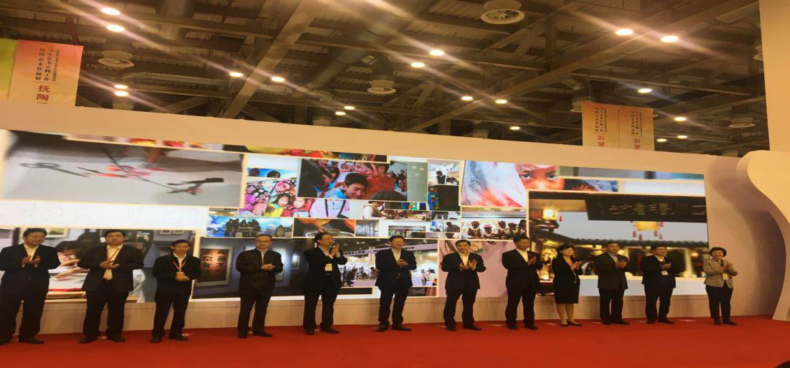
4月15日下午，全国第六届中小学生艺术展演活动学生艺术实践工作坊和学生优秀艺术作品展在苏州国际博览中心开幕。
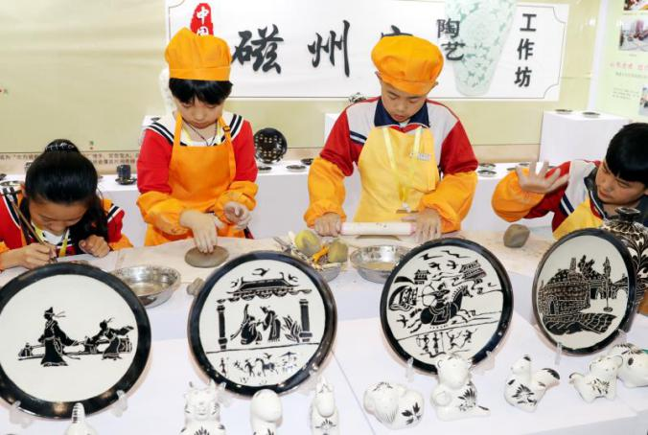
来自全国的53个学生艺术实践工作坊精彩亮相。工作坊分为“彩梦编染”“抚陶塑形”“墨香书画”“创意空间”“乡情乡韵”“艺境通达”六大板块，动态呈现了众多具有地域特征、民族特色和教育特点的优秀传统文化艺术项目。
教育部党组成员、副部长钟登华，苏州市委副书记、市长李亚平，教育部体育卫生与艺术教育司司长王登峰，江苏省教育厅厅长葛道凯，教育部办公厅巡视员、新闻办主任续梅，教育部思想政治工作司巡视员俞亚东，教育部港澳台办常务副主任徐永吉，教育部督导局副局长向明灿，教育部教师工作司副司长黄伟，教育部教材局副局长刘宏杰，教育部体育卫生与艺术教育司副司长万丽君，苏州市副市长曹后灵共同为艺术实践工作坊揭幕。
学生艺术实践工作坊是一项群体性、体验性、互动性、实践性的美术类现场展示项目。项目包括剪纸、皮影、编织、刺绣、面塑(泥塑)、年画、版画、扎染(蜡染)、创意制作等，旨在教育引导学生继承和发扬中华优秀传统文化，增强文化自信。

全国第六届中小学生艺术展演活动新闻发布会举行
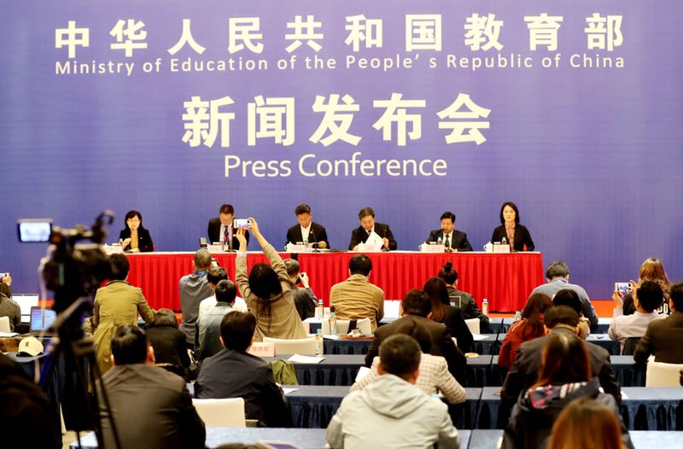
4月15日上午，全国第六届中小学生艺术展演活动教育部新闻发布会在苏州举行，这也是教育部2019年以“落实全教会·奋进迎华诞”为主题的“1+1”系列发布采访活动的第二场新闻发布会。
教育部体育卫生与艺术教育司司长王登峰，江苏省苏州市人民政府副市长曹后灵，四川省教育厅机关党委书记、党组成员李志刚，吉林省通化县县委常委、宣传部长韩奥，江苏省南通市通州区实验中学校长严蓉等出席发布会。教育部新闻发言人续梅主持发布会。全国数十家媒体参加发布会，共同关注学校美育工作。
发布会全面介绍了学校美育改革发展及全国第六届中小学生艺术展演活动相关情况。现场还播放了苏州市拍摄的“六艺”官方宣传片，片风唯美大气，饱含美育的丰富内涵。
全国第六届中小学生艺术展演活动现场展演将举办开幕式、闭幕式、10场艺术表演类节目展演、53个学生艺术实践工作坊展示、309幅学生优秀艺术作品展览，开展25条线路的学生艺术社会实践活动，召开全国学校美育工作会议。

苏州营造浓厚氛围全力做好迎接服务
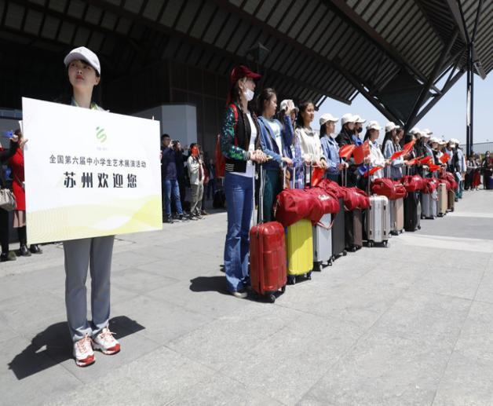
4月12日深夜，“六艺”苏州筹委会派出专车和经过精心培训的教师志愿者，迎接“六艺”首个代表团内蒙古代表团，志愿者特地为代表团准备好了点心和水，细致周到的安排、暖心的服务得到了参展师生的一致好评。
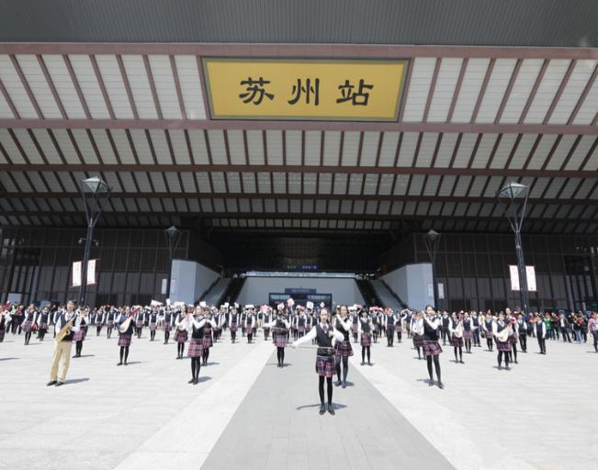
在苏州火车站南广场上，苏州市立达中学200余名师生用精彩节目传达对多个自治区“六艺”代表团的热烈欢迎。现场“欢聚六艺”“苏州欢迎你”等手牌高举。沿途马路边、地铁里，“阳光下成长”“春天花会开，我在等你来”等都是学生关于“六艺”海报的宣传语,营造了良好的氛围。

